曾伯克父甘婁簠銘文小考
（首發）
謝明文
復旦大學出土文獻與古文字研究中心；出土文獻與中國古代文明研究協同創新中心
新近出版的《銘圖續》（0518、0519）著錄了兩件曾伯克父簠，據該書備注，同坑出土有鼎、鬲、簋、盨、簠、鋪、盤、盉等同一人所作之器數十件，《銘圖續》除了著錄其中的兩件簠銘外，還著錄了同人所作的一件鼎銘（《銘圖續》0223）、 一件簋銘（《銘圖續》0445）、三件盨銘（《銘圖續》0467、0474、0475），並認爲他們的時代爲春秋早期。本文我們準備在《銘圖續》的基礎上，簡單談談我們關於兩件曾伯克父簠銘文的一些補充意見。爲了討論的方便，下面我們先按照自己的理解寫出它們的釋文（釋文依甲、乙兩器蓋銘）：
隹（唯）曾白（伯）克父甘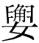（婁），迺用吉搴、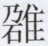（䧿）（錯？）、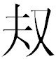（扶）（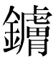）、攸（鋚）金，用自乍（作）旅祜（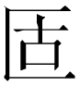），用征用行，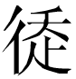（走）追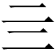（四）方，用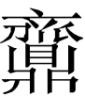用爵（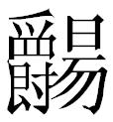）（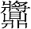），用盛黍、稷、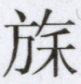（稻）、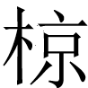（粱），用卿（饗）百君子、辟王，白（伯）克父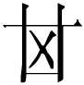（其）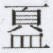（眉）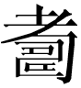（壽）無彊（疆）。采（宰）夫無若，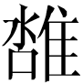（雍）人孔㚖（懌）。用亯（享）于我皇考，子孫永寶，易（錫）害（匄）（眉）（壽），曾邦氏（是）保。
1.迺用吉搴、、、攸金，用自乍（作）旅祜（）
這一句可與兩件曾仲大父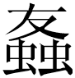簋銘文中的一句以及伯克父鼎（《銘圖續》0223）銘文中的一句對讀（詳下）。1972年湖北隨縣均川區熊家老灣出土了2件曾仲大父簋，其中1件現藏湖北省博物館（即《集成》04203），一件現藏襄樊市博物館（即《集成》04204），它們銘文中有一句作“曾仲大父廼用吉攸（鋚）AB金，用自乍（作）寶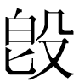（簋）”，其中A、B作如下之形：
A1：《集成》04203A2：《集成》04204蓋A3：《集成》04204器
B1：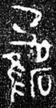《集成》04203B2：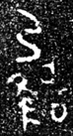《集成》04204蓋B3：（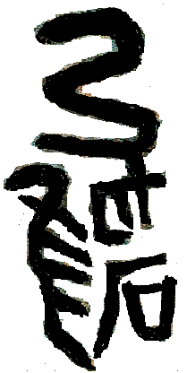）《集成》04204器
AB，《銘文選》釋作“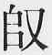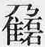”2字，以“曾仲大父迺用吉攸金”爲一句，解釋說：“‘迺用吉金’常見於銘文，此銘在‘吉’與‘金’之間增‘攸’三字，當是此吉金的專名。”黃錫全先生認爲：
曾仲大夫簋第三行的的頭三字，過去多缺釋，應是金屬名。第一字可隸定爲。其下的、則是“乃”字。第三字左旁從隹，右旁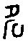似，疑爲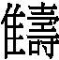或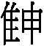，其義待考。與甲骨文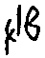（人名）可能是一字，从밍（古堆字），从又或攴。或究意相當於後世何字，也需深究。“乃”疑假爲䥸或鈮、鑷之類的金屬器名。“吉攸”與曾伯陭壺“吉金 INCLUDEPICTURE "http://140.111.1.40/sword/swordc/sc15129/c15129.jpg" \* MERGEFORMATINET INCLUDEPICTURE "http://140.111.1.40/sword/swordc/sc15129/c15129.jpg" \* MERGEFORMATINET INCLUDEPICTURE "http://140.111.1.40/sword/swordc/sc15129/c15129.jpg" \* MERGEFORMATINET INCLUDEPICTURE "http://140.111.1.40/sword/swordc/sc15129/c15129.jpg" \* MERGEFORMATINET INCLUDEPICTURE "http://140.111.1.40/sword/swordc/sc15129/c15129.jpg" \* MERGEFORMATINET INCLUDEPICTURE "http://140.111.1.40/sword/swordc/sc15129/c15129.jpg" \* MERGEFORMATINET INCLUDEPICTURE "http://140.111.1.40/sword/swordc/sc15129/c15129.jpg" \* MERGEFORMATINET INCLUDEPICTURE "http://140.111.1.40/sword/swordc/sc15129/c15129.jpg" \* MERGEFORMATINET INCLUDEPICTURE "http://140.111.1.40/sword/swordc/sc15129/c15129.jpg" \* MERGEFORMATINET INCLUDEPICTURE "http://140.111.1.40/sword/swordc/sc15129/c15129.jpg" \* MERGEFORMATINET INCLUDEPICTURE "http://140.111.1.40/sword/swordc/sc15129/c15129.jpg" \* MERGEFORMATINET INCLUDEPICTURE "http://140.111.1.40/sword/swordc/sc15129/c15129.jpg" \* MERGEFORMATINET INCLUDEPICTURE "http://140.111.1.40/sword/swordc/sc15129/c15129.jpg" \* MERGEFORMATINET INCLUDEPICTURE "http://140.111.1.40/sword/swordc/sc15129/c15129.jpg" \* MERGEFORMATINET INCLUDEPICTURE "http://140.111.1.40/sword/swordc/sc15129/c15129.jpg" \* MERGEFORMATINET INCLUDEPICTURE "http://140.111.1.40/sword/swordc/sc15129/c15129.jpg" \* MERGEFORMATINET INCLUDEPICTURE "http://140.111.1.40/sword/swordc/sc15129/c15129.jpg" \* MERGEFORMATINET INCLUDEPICTURE "http://140.111.1.40/sword/swordc/sc15129/c15129.jpg" \* MERGEFORMATINET INCLUDEPICTURE "http://140.111.1.40/sword/swordc/sc15129/c15129.jpg" \* MERGEFORMATINET INCLUDEPICTURE "http://140.111.1.40/sword/swordc/sc15129/c15129.jpg" \* MERGEFORMATINET INCLUDEPICTURE "http://140.111.1.40/sword/swordc/sc15129/c15129.jpg" \* MERGEFORMATINET INCLUDEPICTURE "http://140.111.1.40/sword/swordc/sc15129/c15129.jpg" \* MERGEFORMATINET INCLUDEPICTURE "http://140.111.1.40/sword/swordc/sc15129/c15129.jpg" \* MERGEFORMATINET INCLUDEPICTURE "http://140.111.1.40/sword/swordc/sc15129/c15129.jpg" \* MERGEFORMATINET INCLUDEPICTURE "http://140.111.1.40/sword/swordc/sc15129/c15129.jpg" \* MERGEFORMATINET INCLUDEPICTURE "http://140.111.1.40/sword/swordc/sc15129/c15129.jpg" \* MERGEFORMATINET INCLUDEPICTURE "http://140.111.1.40/sword/swordc/sc15129/c15129.jpg" \* MERGEFORMATINET INCLUDEPICTURE "http://140.111.1.40/sword/swordc/sc15129/c15129.jpg" \* MERGEFORMATINET INCLUDEPICTURE "http://140.111.1.40/sword/swordc/sc15129/c15129.jpg" \* MERGEFORMATINET INCLUDEPICTURE "http://140.111.1.40/sword/swordc/sc15129/c15129.jpg" \* MERGEFORMATINET INCLUDEPICTURE "http://140.111.1.40/sword/swordc/sc15129/c15129.jpg" \* MERGEFORMATINET INCLUDEPICTURE "http://140.111.1.40/sword/swordc/sc15129/c15129.jpg" \* MERGEFORMATINET 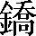鋚”類同。“吉攸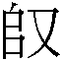乃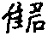金”，均是金屬原料名，以爲鑄器之用。
《集成引得》釋作“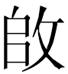（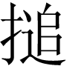）乃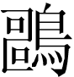（醻）”3字，並以它與之後的“金”字作一句，《集成》修訂增補本、《銘圖》（05228、05229）等與之相同。《集成釋文》釋作“乃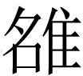”3字。《古文字譜系疏證》認爲“”疑古“搥”字，曾仲大夫簋此字讀法未詳。《新金文編》把A置於附錄二0616號，把B置於附錄一0235號。馮時先生把B釋作“乃”，讀“”爲“鑄”，認爲“鑄金”意乃鎔金成物，簋銘所述乃毀舊器而鑄新器，遂言用吉金 INCLUDEPICTURE "http://140.111.1.40/sword/swordc/sc15129/c15129.jpg" \* MERGEFORMATINET INCLUDEPICTURE "http://140.111.1.40/sword/swordc/sc15129/c15129.jpg" \* MERGEFORMATINET INCLUDEPICTURE "http://140.111.1.40/sword/swordc/sc15129/c15129.jpg" \* MERGEFORMATINET INCLUDEPICTURE "http://140.111.1.40/sword/swordc/sc15129/c15129.jpg" \* MERGEFORMATINET INCLUDEPICTURE "http://140.111.1.40/sword/swordc/sc15129/c15129.jpg" \* MERGEFORMATINET INCLUDEPICTURE "http://140.111.1.40/sword/swordc/sc15129/c15129.jpg" \* MERGEFORMATINET INCLUDEPICTURE "http://140.111.1.40/sword/swordc/sc15129/c15129.jpg" \* MERGEFORMATINET INCLUDEPICTURE "http://140.111.1.40/sword/swordc/sc15129/c15129.jpg" \* MERGEFORMATINET INCLUDEPICTURE "http://140.111.1.40/sword/swordc/sc15129/c15129.jpg" \* MERGEFORMATINET INCLUDEPICTURE "http://140.111.1.40/sword/swordc/sc15129/c15129.jpg" \* MERGEFORMATINET INCLUDEPICTURE "http://140.111.1.40/sword/swordc/sc15129/c15129.jpg" \* MERGEFORMATINET INCLUDEPICTURE "http://140.111.1.40/sword/swordc/sc15129/c15129.jpg" \* MERGEFORMATINET INCLUDEPICTURE "http://140.111.1.40/sword/swordc/sc15129/c15129.jpg" \* MERGEFORMATINET INCLUDEPICTURE "http://140.111.1.40/sword/swordc/sc15129/c15129.jpg" \* MERGEFORMATINET INCLUDEPICTURE "http://140.111.1.40/sword/swordc/sc15129/c15129.jpg" \* MERGEFORMATINET INCLUDEPICTURE "http://140.111.1.40/sword/swordc/sc15129/c15129.jpg" \* MERGEFORMATINET INCLUDEPICTURE "http://140.111.1.40/sword/swordc/sc15129/c15129.jpg" \* MERGEFORMATINET INCLUDEPICTURE "http://140.111.1.40/sword/swordc/sc15129/c15129.jpg" \* MERGEFORMATINET INCLUDEPICTURE "http://140.111.1.40/sword/swordc/sc15129/c15129.jpg" \* MERGEFORMATINET INCLUDEPICTURE "http://140.111.1.40/sword/swordc/sc15129/c15129.jpg" \* MERGEFORMATINET INCLUDEPICTURE "http://140.111.1.40/sword/swordc/sc15129/c15129.jpg" \* MERGEFORMATINET INCLUDEPICTURE "http://140.111.1.40/sword/swordc/sc15129/c15129.jpg" \* MERGEFORMATINET INCLUDEPICTURE "http://140.111.1.40/sword/swordc/sc15129/c15129.jpg" \* MERGEFORMATINET INCLUDEPICTURE "http://140.111.1.40/sword/swordc/sc15129/c15129.jpg" \* MERGEFORMATINET INCLUDEPICTURE "http://140.111.1.40/sword/swordc/sc15129/c15129.jpg" \* MERGEFORMATINET INCLUDEPICTURE "http://140.111.1.40/sword/swordc/sc15129/c15129.jpg" \* MERGEFORMATINET INCLUDEPICTURE "http://140.111.1.40/sword/swordc/sc15129/c15129.jpg" \* MERGEFORMATINET INCLUDEPICTURE "http://140.111.1.40/sword/swordc/sc15129/c15129.jpg" \* MERGEFORMATINET INCLUDEPICTURE "http://140.111.1.40/sword/swordc/sc15129/c15129.jpg" \* MERGEFORMATINET INCLUDEPICTURE "http://140.111.1.40/sword/swordc/sc15129/c15129.jpg" \* MERGEFORMATINET INCLUDEPICTURE "http://140.111.1.40/sword/swordc/sc15129/c15129.jpg" \* MERGEFORMATINET INCLUDEPICTURE "http://140.111.1.40/sword/swordc/sc15129/c15129.jpg" \* MERGEFORMATINET 以鑄金，重爲新簋。“乃”是指示代名詞，訓此。又在將柞伯簋“”釋爲“叉”的基礎上，把簋“”改釋爲“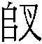”，讀爲“叉”，訓爲取。又認爲可讀爲訓取之“摣”。《曾國青銅器》把AB釋作“乃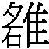”3字，以“乃金”爲一句，認爲如果“”是動詞，則“金”應爲某種吉金專名。蘇建洲先生把AB釋作“乃（？）”3字，以“乃（？）金”爲一句，又修正清華簡整理者關於《清華簡（貳）•繫年》簡5“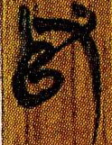 （）”是“取”之錯字的意見，認爲簡文“”是取師之取的專字，簋銘“”亦是“取”字。
簠銘“迺用吉”下一字（下文用C來表示此字），《銘圖續》釋作“父”。此字甲器蓋銘作“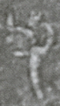”，乙器蓋銘作“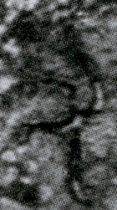”，乙器器銘作“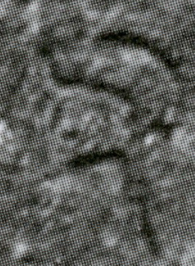（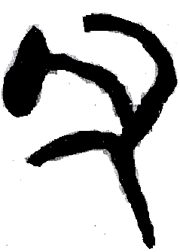）”。乙器蓋銘“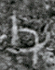（父）”雖然與C非常接近，但這兩器中其他的“父”字作“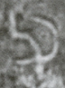”（甲器蓋銘）、“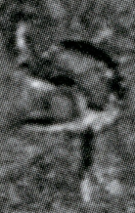”（乙器蓋銘）、“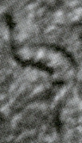（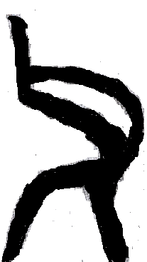）”（乙器器銘）等形，其左邊那一小筆和又形中間的那一筆交接位置與C明顯有別。曾仲大父簋（《集成》04203）A1作“”，又形中間的手指上很明顯也有一小筆。曾仲大父簋（《集成》04204）銘蓋拓本中的A2右邊從又，器銘拓本中的A3右邊不清晰，但從《曾國青銅器》（第171頁）所著錄的銘文照片來看，器銘A3又形中間的手指上也明顯有一小筆。此外又聯繫文例來看（參看下文），我們認爲簠銘“C”與曾仲大父簋“A”當表示同一個詞，A當從C得聲。馮時先生將A的右邊與柞伯簋之“”相聯繫（參看上文），很可能是對的。與柞伯簋“”寫法相同的字形在甲骨文、金文、楚簡等資料中多次出現，郭店簡此字或用作“賢”，陳劍先生認爲它應該是“搴”與“掔”共同的表意初文，柞伯簋中亦用作“賢”。據此，簠銘C亦可釋作“搴”或“掔”。伯克父鼎銘文首句，《銘圖續》0223釋作“隹（唯）白（伯）克父甘（婁）迺自遣吉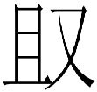休吉金”，所謂“遣”字從貝從又，當改釋作“得”（“具”的可能性不能完全排除）。所謂“”與“金”間之字當看作一字，釋作“攸”。所謂“”字原作“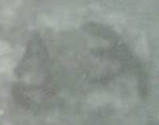”，它左邊非“且”形，而與“臣”、“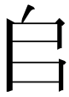”比較接近。如是前者，可徑釋作“臤”；如是後者，則與A2相同。結合文義看，不管屬於哪一種情況，它與A、C都當表示同一個詞。
簠銘C下之形，甲器蓋銘作“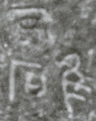”，器銘作“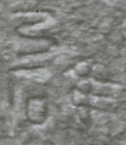”，乙器蓋銘作“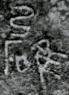”，器銘作“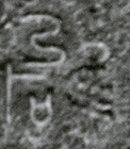”（下文如對它們不加區別時，則統一用D來表示），從字形以及銘文佈局來看，D當是一個字而不宜拆成兩字，《銘圖續》把它隸作“”，可從。結合字形與辭例，B與D顯然是一字異體，舊或把B作爲兩個字處理肯定是錯的。B中“石”形與所謂“乃”形中間的部分，研究者或認爲是“夕”（參看上文），如果此說可信，又聯繫夕、昔語音關係密切，昔聲字與石聲字可通來看，B似可看作是在D的基礎上加注夕聲。但如此說，B、D中所謂“乃”形並沒有得到合理的解釋。此外，在B中，雖然B1“石”形上的部分與“夕”比較接近，但B2、B3“石”形上的部分與“夕”明顯有別，因此把B中“石”形上的部分徑看作“夕”恐不可信。值得注意的是，在B1、B3中所謂“乃”形與所謂“夕”形是連在一起的，我們認爲這部分應該看作一個整體。
卌三年逨鼎丁（《銘圖》02506）“舄”作“”，左側彎曲部分與“乃”形接近；伯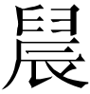鼎（《集成》02816）“舄”作“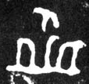”，底端左右部分與B1中所謂“夕”形接近；我們與研究者合作整理的一套鐘鎛銘中“舄”字所從偏旁或作“”，亦與“乃”形接近。我們認爲B1、B3中所謂“乃”形加所謂“夕”形應該是“舄”字的訛變之體，B3所從“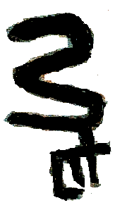（舄）”旁中爪形部分與所謂“乃”形仍相連，爪形下面似乎還有小橫，這可看作是“爪”形向B1中“夕”形過度的中間環節。B1中“舄”旁下端的爪形部分寫得與“夕”接近，可能與變形聲化有關。B2即是把“舄”旁下端爪形部分進一步分離出去而已，其分離出去的爪形與衍簋（《銘圖續》0455）“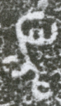（舄）”形右下部的爪形近似，只是彼此方向相反而已。D即是在B的基礎上進一步省略了“舄”下端的爪形部分。如果我們分析不誤，則B、D應該分析爲“隹”、“舄”、“石”三部分，隸作“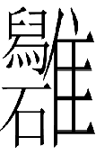”。《說文》：“舄，䧿也。象形。䧿，篆文舄从隹、昔。”從“石”聲之“庶”在古書以及金文中與“昔”皆有相通之例。據此，我們認爲B、D就應該是“䧿”字的異體。由於有“石”聲以及形符“隹”的限制，儘管D中“舄”形已經訛變得與“乃”非常接近，但在當時它應不會引起誤認。
簠銘“（䧿）”下之“”，金文中見於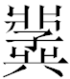父辛卣（《集成》05167）等。古文字中有一些從“又”的字，後來往往或變作從“攴”，如“徹”字本從“又”，後或變作從“攴”。“啟”字本從“又”，後變作從“攴”。清華簡《三》的《芮良夫》簡6“扶道”之“扶”作“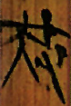（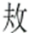）”、清華簡《三》的《良臣》簡2“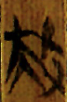（）”假借作“傅説”之“傅”。《說文》等傳抄古文“扶”作“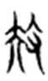（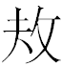）”。“”顯然就是由“”演變而來的。
簠銘“迺用吉C䧿（扶）攸金”、曾仲大父簋“廼用吉攸A䧿金”（A、C表示同一個詞，參看上文）、伯克父鼎（《銘圖續》0223）“迺自具吉臤/攸金”、曾伯陭壺（《集成》09712）“唯曾伯陭廼用吉金鐈鋚”比較，可以肯定前三者“吉”、“金”中間的幾個字都應看作金屬名，簠銘除了“（扶）”這種金屬外，其它三種金屬名與簋銘同。
“C(A)”、“䧿”具體讀爲哪一個詞，還有待進一步研究。東周兵器銘文中，數見一“夫”字，從其辭例看，應該表示一種金屬，研究者一般讀作“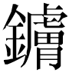”。我們認爲“”亦可讀作“”。
“”這種金屬，金文中見於曾伯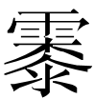簠蓋（《集成》04632）、邾公牼鐘（《集成》00150）、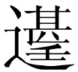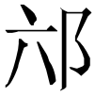鐘（《銘圖》15521）等。
“攸”，讀爲“鋚”。“鋚”這種金屬，金文中見於多友鼎（《集成》02835）“鐈、鋚百匀（鈞）”、曾伯陭壺（《集成》09712）“唯曾伯陭廼用吉金鐈、鋚”、欒伯盤（《集成》10167）“□攸（鋚）金”。
冊命金文中，多次出現“鋚勒”一語，古書中或作“鞗勒”。《說文》：“鋚，鐵也。一曰：轡首銅。”
曶簋（《銘圖》05217）賞賜品中有“鋚㫏”，其中“鋚”字，郭永秉先生說：
當與“鋚勒”之“鋚”無關；金文中當金屬講的“鐈鋚”（引者按，原有注，此省略），與此大概也沒有關係，因爲未見單獨以“鋚”指“鐈鋚”的例子。頗疑“鋚”應讀爲《說文·㫃部》訓爲“旌旗之流”的“㫍”（《說文》“㫍”、“㫏”兩字前後相次），“㫍㫏”就是有飄斿的旌旗。這個“鋚”字到底應如何解釋還可以進一步探討。
衛簋、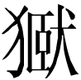盤和盉等銘文皆記賞賜品“金車”、“金㫏”，“金㫏”應指“有銅作旗竿及飾件（如竿首、鈴）”。金文中又有“金勒”一語，見於師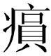簋蓋（《集成》04284）、麥尊（《集成》06015）、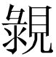簋（《銘圖》05362）。“鋚㫏”之於“鋚勒”，猶如“金㫏”之於“金勒”，可知“鋚㫏” 之“鋚”與“鋚勒”之“鋚”所指應相同。我們認爲它們與作爲金屬名的“鋚”亦當聯繫起來考慮。“金㫏”、“金勒”是籠統地說明“㫏”、“勒”的整個材質或其某一部分的材質是銅或其飾件是銅。“鋚㫏”、“鋚勒”則是特別指出“㫏”、“勒”的材質或飾件不是一般的銅，而是“鋚”這種金屬而已。

2.用用爵/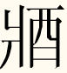
金文中，“”常出現在自名或自名前的修飾語位置，它與《說文》訓作“黍稷在器以祀者”的“齍”應即一字。此類用法的“”，研究者或認爲是用來盛黍稷以祭祀；或認爲讀爲“齊”或“劑”，義爲調劑、調和百物；或認爲是鼎之專名。簠銘的“”，從辭例看，它應該是一個祭祀動詞，可能是盛黍稷以祭祀。
“用用”後面一字，甲器蓋銘作“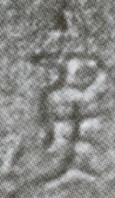”，乙器蓋銘作“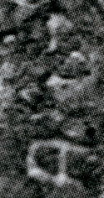”；甲器器銘作“”，乙器器銘作“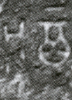”。《銘圖續》把蓋銘之字釋作“雀（穱）”，把器銘之字釋作“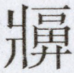”。兩蓋銘之字上端部分很明顯是柱形，甲器蓋銘之字柱形下作“隹”形。甲骨文中“爵”形或作“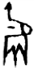 ”、“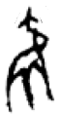”等形，柱形下端已經與“隹”比較接近，甲器蓋銘之字當是在此類形體的基礎上進一步演變而來，亦當釋作“爵”。它之所以下部作“隹”形，很可能與“爵”、“雀”常相通假有關，研究者或把這種現象稱之爲“文字雜糅”。乙器之字下端之形與肉形接近，不知是單獨的偏旁，還是由爵形底部筆劃訛變過去的，待考。器銘與“爵”相應之字，其右上應是“酉”形，應隸作“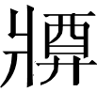”（酉形下“廾”形不太清楚，此暫從《銘圖續》的意見）。它與古文字中多見的“”當是一字異體。
從銘文押韻來看，“考”、“寶”、“壽”、“保”，押幽部韻，“若”、“㚖”，押鐸部韻（它們也可能與陽部通押），“行”、“方”、“（粱）”、“王”、“疆”，押陽部韻，“用用”後面一字據它所處位置，必押陽部韻，器銘之字作“”，正與之相合。蓋銘之字作“爵”，與押韻不合。如何解釋這一點呢？是方言的緣故還是“”字省訛作“爵”的緣故？但這些解釋並沒有相關證據。我们認爲“爵”很可能有陽部的讀音，它之所以有陽部的讀音，很可能是因爲同義換讀引起的。
“觴”，《說文》籒文从“爵”省，金文中一般作“”，從“爵”不省，它見於觴仲鼎（《新收》707）、觴姬簋蓋（《集成》03945）、觴仲多壺（《集成》09572）等。又古書中“觴”常訓作“爵”，可見兩者義近。因此我們認爲簠銘的“爵”當同義換讀爲“（觴）”。“觴”爲陽部字，與押陽部韻正相合。
《玉篇·鼎部》：“，煮也。亦作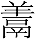。”《說文·鬲部》：“，煮也。从鬲、羊聲。”《集韻》平聲陽韻尸羊切商小韻：“，《說文》‘煮也。’或作、鬺、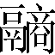。”字或作“觴”，又或作“湘”，《韓詩·采蘋》“于以鬺之”，今本毛詩《召南·采蘋》作“于以湘之”，毛傳：“湘，亨也。”景之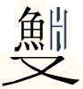鼎“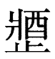彝”之“”、曾仲姬壺（《銘圖》12190）“壺”之“”，我們認爲不宜讀作“醬”/“漿”，而宜讀作與祭祀有關之“”。器銘“”從“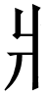”聲，它自可讀作以“”爲基本聲符的“”。“”或作“鬺”，或借“觴”字來表示（參看上文），因此“爵”同義換讀爲“（觴）”後，亦可表示“”這個詞。

3用盛黍稷（稻）（粱）
- ，《銘圖續》讀作“稻粱”，可從。它又見於與曾伯克父甘婁簠屬於同人製作的2件伯克父甘婁盨，田率先生讀爲“稻粱”，《銘圖續》（0474、0475）讀法相同。“”，據相關金文，當分析爲從“禾”、“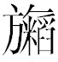/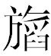”省聲。乙器器銘中“（稻）”誤作“旅”，邿召簠（《銘圖》05925）蓋銘“（稻）”亦誤作“旅”，與之同例，這應該是“/”受其前面句子中的“旅”字以及他們本身有“㫃”形的雙重影響而導致的。

4.采（宰）夫無若，（雍）人孔㚖（懌）
采夫、雍人，石小力先生說：
采夫、雍人皆爲職官。雍人，掌宰殺烹飪之人。《儀禮·少牢饋食禮》：“雍人摡鼎、匕、俎於雍爨。”鄭玄《注》：“雍人，掌割亨之事者。”
石說可從。簠銘中，“采夫”與“雍人”對言，前者顯係一種職官。采，清母之部，宰，精母之部，中古皆屬於開口一等字，兩者音近。古書中兩者有相通之例。望山楚簡有“五囟之純”，《望山楚簡》：“《說文》‘囟’字重文作‘𦞤’，從‘肉’‘宰’聲。‘宰’、‘采’古音極近，疑‘五囟’當讀為‘五彩’。五彩之紃是用五彩絲組成的圓絛帶。我們認爲簠銘“采”可讀爲“宰”。“采夫”即“宰夫”。《禮記•雜記下》：“成廟則釁之，其禮：祝、宗人、宰夫、雍人皆爵弁、純衣……”“宰夫”、“雍人”兩者連言，與簠銘同。《禮記·燕義》：“設賓主，飲酒之禮也。使宰夫爲獻主，臣莫敢與君亢禮也。”鄭玄注：“設賓主者，飲酒致歡也。宰夫，主膳食之官也。”《儀禮·少牢饋食禮》：“宰夫以籩受嗇黍。”鄭玄注：“宰夫，掌飲食之事者。”《儀禮·燕禮》：“膳宰具官饌于寢東。”鄭玄注：“膳宰，天子曰膳夫，掌君飲食膳羞者也。具官饌，具其官之所饌，謂酒也、牲也、脯醢也。寢，露寢。”賈公彥疏：“云‘膳宰，天子曰膳夫，掌君飲食膳羞者也’者，以其天子有宰夫，兼有膳夫，掌君飲食。諸侯亦有宰夫，復有膳宰，掌君飲食，與天子膳夫同，故引天子膳夫並之……案《公食大夫》云‘凡宰夫之具饌于東房’，不使膳宰者，彼食異國之大夫，敬之，故使宰夫具饌。此燕己臣子，故使膳宰，卑者具饌。必知膳宰卑於宰夫者，案天子宰夫下大夫，膳夫上士。天子膳夫卑於宰夫，則知諸侯膳宰亦卑於宰夫者也。”
《左傳•宣公二年》：“晉靈公不君：厚斂以彫牆；從臺上彈人，而觀其辟丸也；宰夫胹熊蹯不熟，殺之，寘諸畚，使婦人載以過朝。”此宰夫是晉國之宰夫，這是諸侯有宰夫之例。簠銘的宰夫當是曾國之宰夫，又結合銘末言“曾邦氏（是）保”來看，器主白（伯）克父甘婁的地位當非常高，很可能是曾國國君。
孔，程度副詞。㚖，據它常與“睪”聲字相通來看，似可讀爲訓“樂”、訓“悅”之懌。“無若”讀法不詳，待考。

5.曾邦氏（是）保。
“曾”後一字，《銘圖續》釋作“郢”，石小力釋作“郢（永？）”，並讀其後之“氏”爲“是”。“氏”讀作“是”，可從，但“曾”後一字釋作“郢”不可信。此字甲器蓋銘作“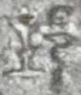”、乙器器銘作“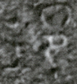”，後者左上似作“口”形，結合字形與文例，此字當是“邦”字或“邦”的訛體。器主作器，銘末言“曾邦氏（是）保”。邾公華鐘（《集成》00245）邾公作器，銘末言“鼄（邾）邦是保”。兩者文例完全相同，恰可比較。
拙文蒙蘇建洲先生、鄔可晶先生批評指正，謹致謝忱！
附記：本文初稿曾於2016年10月15日在華東師範大學舉辦的“2016年古文字學與音韻學研究工作坊”會議上宣讀，會上有研究者認爲本文所論“爵”字有可能是“觴”字象形寫法的訛變，也有研究者對簠銘表示懷疑。10月17日下午，我們曾就銘文的真偽問題向張光裕先生請教，蒙張先生告知他亦就簠銘寫了《新見曾伯克父甘婁簠簡釋》一文，待刊于北京大學一刊物，請讀者到時參看。10月21日在北京參加中國古文字研究會第21屆年會期間，蒙李春桃先生告知他將舊所謂“爵”字改釋作“觴”並惠賜其大作《從斗形爵的稱謂談到三足爵的命名》，本文所論甘婁簠銘“爵”字的用法有利李說。

吳鎮烽：《商周青銅器銘文暨圖像集成續編》，上海古籍出版社，2016年9月。
《銘圖續》第3冊第281-286頁。
馬承源等：《商周青銅器銘文選》第3冊，文物出版社，1988年，第330頁。
黃錫全：《湖北出土商周文字輯證》，武漢大學出版社，1992年10月，第81頁。
張亞初：《殷周金文集成引得》，中華書局，2001年，第77頁。
中國社會科學院考古研究所：《殷周金文集成（修訂增補本）》（第3冊），中華書局，2007年，第2400-2402頁。
中國社會科學院考古研究所：《殷周金文集成釋文》（第3卷），香港中文大學出版社，2001年，第332-333頁。
黃德寬主編：《古文字譜系疏證》第3冊，商務印書館，2007年5月，第2970頁。
董蓮池：《新金文編》下冊，作家出版社，2011年，附錄二第109頁、附錄一第108頁。
馮時：《柞伯簋銘文剩義》，《古文字研究》第24輯，中華書局，2002年7月，第226頁。
湖北省文物考古研究所編：《曾國青銅器》，文物出版社，2007年7月，第168頁。
蘇建洲：《利用《清華簡（貳）》考釋金文一則》，復旦大學出土文獻與古文字研究中心網站，2012年1月1日。http://www.gwz.fudan.edu.cn/SrcShow.asp?Src_ID=1762。蘇建洲：〈《清華大學藏戰國竹簡（貳）•繫年》考釋四則〉，《簡帛》第7輯，上海古籍出版社2012年，第65-68頁。本文引用據後者。
器銘之字不清晰，又形中間似作圈形。
陳劍：《柞伯簋銘補釋》，《甲骨金文考釋論集》，綫裝書局，2007年4月，第1-7頁。
張儒、劉毓慶著：《漢字通用聲素研究》，山西古籍出版社，2002年4月，第427頁。
張儒、劉毓慶著：《漢字通用聲素研究》，山西古籍出版社，2002年4月，第367頁。謝明文：《商代金文的整理與研究》，復旦大學博士論文（指導教師：裘錫圭教授），2012年，第586頁。
徐在國：《傳抄古文字編》（下），綫裝書局，2006年11月，第1197頁。
我們曾在三年多前的一篇讀書筆記中認爲金文中的“”類形應該來源於甲骨文中的“”、“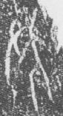”類形。
曾伯陭壺（《集成》09712）“鐈”字蓋銘作“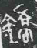”，器銘作“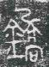”（字形選自《曾國青銅器》第120頁），它們的寫法比較特別，其右部上端與一般“喬”字所從實有別，這一點研究者很少注意。後者上端從字形看，類似“乃”形，它與D（“”）中所謂“乃”形似當統一看待。若B、D中所謂“乃”形如我們正文所說，則曾伯陭壺器銘“鐈”字右部可能是“鷽（雤）”或“鷮”的異體。但另外還有一種可能，即B、D與曾伯陭壺（《集成》09712）“”可能表示同一個詞，但字形如何解釋則還有待進一步的研究（聯繫甲骨文“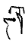”、“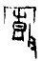”等字形來看，B、D“乃”形有可能是懸磬之物，疑B、D除去“隹”旁之外的部分或可釋作“毊”）。
陳佩芬：《再議曶簋》，《中國古代青銅器國際研討會論文集》，2010年，第71-76頁。日月：《金文劄記四則》，復旦大學出土文獻與古文字研究中心網站，2009年4月18日。http://www.gwz.fudan.edu.cn/SrcShow.asp?Src_ID=752。
郭永秉：《談古文字中的“要”字和從“要”之字》，《古文字研究》第28輯，中華書局，2010年10月，第108-115頁。
郭永秉：《談古文字中的“要”字和從“要”之字》，《古文字研究》第28輯，中華書局，2010年10月，第110頁。
朱鳳瀚：《衛簋與伯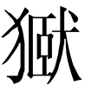諸器》，《南開學報》（哲學社會科學版），2008年第6期第5頁。
參看陳英傑：《西周金文作器用途詺辭研究》，綫裝書局，2008年10月，第140頁注1。
連佳鵬：《試論甲骨文中的“文字雜糅”現象》，《蘭台世界》2016年第8期第85-87頁。
參看宗福邦等主編：《故訓匯纂》，商務印書館，2003年7月，第2098頁。
“同義換讀”的例證西周已有，如研究者所熟知的“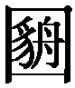”中之“貈”同義換讀爲“貉”即其例（可參看蘇建洲：《隨州文峰塔曾侯與墓編鐘銘文“”字補說》，《簡帛》12輯，上海古籍出版社，2016年）。曾伯克父簠及同人所作的兩件盨（《銘圖續》0474、0475），《銘圖續》認爲是春秋早期器，田率先生認爲兩件伯克父盨是西周晚期器（田率：《內史盨與伯克父甘婁盨》，“青銅器與金文”學術研討會論文，北京大學，2016年5月28-29日）。曾仲大父簋是西周晚期器，從簠銘可與之對讀來看，曾伯克父簠很可能是西周晚期器。如簠銘的“爵”用作“（觴）”確可看作同義換讀，那麼這能否上推到更早的時候，有待進一步研究。
參看宗福邦等主編：《故訓匯纂》，商務印書館，2003年7月，第2098頁。
夆子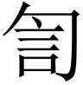壺（《銘圖續》0817）銘文作“夆子鑄叔嬴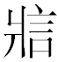壺”、夆子簠（《銘圖續》0485）“夆子鑄叔嬴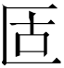”之“”雖然也從“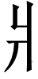”聲，但從女子稱名之例、“”在金文中常用作人名以及一般用“”或從之得聲之字爲“”來看，我們認爲“”更可能是“叔嬴”的私名。
參看《競之鼎考釋》，《出土文獻》第9輯。
伯句簋（《銘圖》04989）“京”用作“粱”（張懋鎔：《伯句簋考證》，《吉金御賞》，御雅居，2012年，第8-12頁。謝明文：《伯句簋銘文小考》，《中國文字研究》第18輯，上海書店出版社，2013年8月，第59-62頁）。
田率：《內史盨與伯克父甘婁盨》，“青銅器與金文”學術研討會論文，北京大學，2016年5月28-29日。
石小力：《吳鎮烽〈商周青銅器銘文暨圖像集成續編〉讀後記》（未刊稿）。
張儒、劉毓慶著：《漢字通用聲素研究》，山西古籍出版社，2002年4月，第27頁。
朱德熙、裘錫圭、李家浩：《望山楚簡》，中華書局，1995年6月，第122頁。此例蒙蘇建洲先生告知，謹致謝忱。
如“若”按它一般的用法，則“無”不當解作否定詞；若“無”解作否定詞，則“若”應該讀爲一個表示不好範疇的詞。據“無若”與“孔㚖”對舉來看，前一種可能性似乎更大。鄔可晶先生看過拙文後告知：“蕭旭《古書虛詞旁釋》424—425頁有‘無猶唯也’條。‘宰夫無若’的‘無若’不知有沒有可能即‘唯若’或‘無不若’之義。”
石小力：《吳鎮烽〈商周青銅器銘文暨圖像集成續編〉讀後記》（未刊稿）。

